МГУ и НСПК
Факультет журналистики
Разработка концепции сервиса «Кап-Кап-Ремонт»
Соловцова Алина Владиславовна

«Кап-Кап-Ремонт»

Аннотация
Разработана концепция микросервиса «Кап-Кап-Ремонт». Первый этап — это маркетплейс для заказа бытовых ремонтных услуг. Второй этап — интегрируемый в PropTech-платформы аналитический модуль для предиктивного планирования капитального ремонта многоквартирных домов на основе данных, собранных на первом этапе.
Внедрение сервиса создает замкнутый цикл: жители через приложение быстро находят проверенных мастеров для выполнения любых ремонтных работ, а система на основе этих заказов формирует прогноз поломок общедомового имущества для управляющих компаний. Это позволяет УК ремонтировать дом до поломки, экономя средства, а жителям — видеть обоснованный план и движение своих взносов. В результате ремонт становится плановым и предсказуемым, а не срочным и дорогим. Для жителей сервис — это единое окно для любого ремонта. Для УК — инструмент, который превращает данные о тысячах мелких поломок в график капитального ремонта, снижая аварийность и бюджетные потери.
Введение
Концепция сервиса разработана для цифровизации сферы жилищно-коммунального хозяйства. Технология сервиса реализует двухэтапную модель. На первом этапе создается B2C-маркетплейс для связи жителей с проверенными мастерами ремонта. Каждая заявка о поломке фиксируется в базе данных. На втором этапе эти данные используются для обучения статистических моделей, прогнозирующих износ общедомового имущества. Уникальность сервиса заключается в создании замкнутого цикла: платформа решает текущие проблемы жителей и одновременно формирует уникальную базу данных для долгосрочного планирования. Актуальность обоснована высоким уровнем конфликтности в сфере ЖКХ из-за непрозрачности планирования капитального ремонта и неорганизованности рынка бытовых услуг.
Анализ аналогов
На рынке представлены отдельно агрегаторы бытовых услуг и отдельно учетные системы для управляющих компаний. Ключевые конкуренты для маркетплейса — Яндекс.Исполнители (ex. Яндекс Услуги), Avito и Профи.ру. Их функционал ограничен подбором исполнителя и обработкой платежей. Для аналитического модуля аналогами отчасти являются системы «1С:ЖКХ» и государственная ГИС ЖКХ, но эти системы только фиксируют факты начислений и поломок, но не занимаются прогнозированием. Сервис «Кап-Кап-Ремонт» отличается комплексным подходом. Данные с потребительского маркетплейса становятся основой для уникального B2B-продукта, что создает высокий барьер для входа конкурентов.
Архитектура сервиса
- База данных инцидентов и транзакций — централизованное хранилище данных. Сохраняет структурированную информацию по каждой заявке: тип поломки (с классификацией), адрес дома и квартиры, стоимость работ, использованные материалы, данные о мастере, время выполнения, рейтинг и отзывы.
- Житель/Собственник (B2C-пользователь) — создает заявку на любой ремонт (от мелкого бытового до проблем с общедомовым имуществом), загружает фотографии, выбирает мастера, оплачивает услуги через платформу. Позже, через тот же интерфейс, видит «светофор» состояния дома и участвует в голосованиях по плану капремонта.
- Мастер/Подрядчик (B2C-исполнитель) — регистрируется на платформе, проходит верификацию, указывает специализации. Получает уведомления о подходящих заказах, принимает их, общается с клиентом, отмечает выполнение. Получает оплату за вычетом комиссии сервиса (5%).
- Модуль аналитики и прогнозирования «Кап-Кап-Ремонт» — обрабатывает агрегированные данные из базы инцидентов. Строит статистические модели для прогноза износа элементов МКД. Формирует обоснованные планы и сметы капитального ремонта. Предоставляет данные через API.
- Платформа-партнер (PropTech) — основной пользовательский интерфейс. Интегрирует два ключевых компонента:
  - B2C-маркетплейс для заказа услуг.
  - B2B-аналитическую панель для УК и жителей, которая потребляет данные из нашего модуля аналитики.
- Управляющая компания (УК)/ТСН (B2B-клиент) — использует аналитический модуль Кап-Кап-ремонт в интерфейсе партнерской платформы для просмотра прогнозов износа дома, формирования планов капремонта, подготовки отчетности и коммуникации с жителями и с регоператором впоследствии.
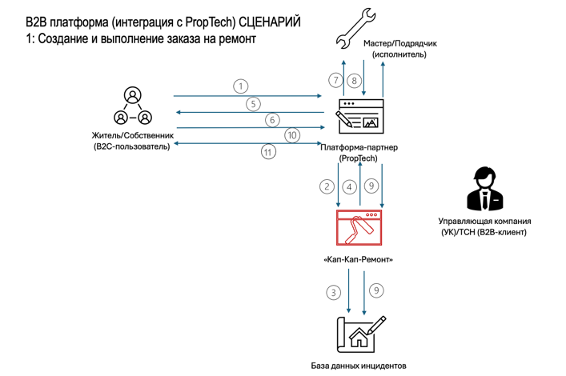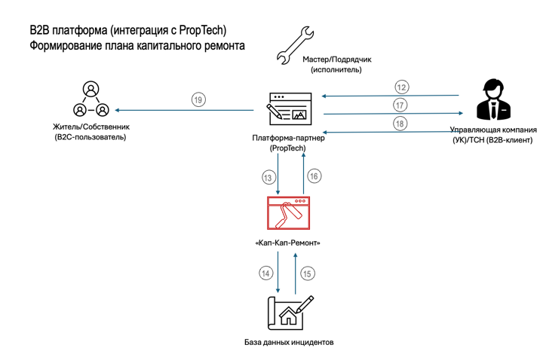
Рис. 1. Архитектура «Кап-Кап-Ремонт»
Описание информационных потоков:
СЦЕНАРИЙ 1: Создание и выполнение заказа на ремонт
- Пользователь создает заявку на ремонт через интерфейс PropTech-платформы (описание, фото, тип поломки, адрес).
- PropTech-платформа отправляет структурированные данные заявки в Кап-Кап-Ремонт.
- Кап-Кап-Ремонт классифицирует тип поломки, оценивает сложность и сохраняет детализированную заявку в Базу инцидентов.
- Кап-Кап-Ремонт на основе типа поломки, локации и рейтинга формирует список подходящих исполнителей и передает его в PropTech-платформу.
- PropTech-платформа отображает список мастеров пользователю для выбора.
- Пользователь выбирает мастера через PropTech-платформу.
- PropTech-платформа отправляет уведомление выбранному Мастеру.
- Мастер через свой интерфейс в PropTech-платформе принимает заказ, выполняет работу, загружает фотоотчет и отмечает выполнение.
- PropTech-платформа передает факт выполнения в Кап-Кап-Ремонт.
- PropTech-платформа запрашивает у Пользователя подтверждение выполнения и оценку.
- Пользователь подтверждает выполнение и оставляет оценку.
СЦЕНАРИЙ 2: Формирование плана капитального ремонта (B2B-поток)
- Управляющая компания (УК) через интерфейс PropTech-платформы формирует запрос на план капремонта для конкретного дома.
- PropTech-платформа отправляет структурированный запрос (адрес, параметры дома) в Кап-Кап-Ремонт.
- Кап-Кап-Ремонт запрашивает из Базы инцидентов агрегированную историю всех заявок по указанному дому.
- База инцидентов возвращает Кап-Кап-Ремонт данные о частоте, типах и стоимости всех зафиксированных поломок.
- Кап-Кап-Ремонт на основе полученных данных и прогнозных моделей формирует план-прогноз: цифровой двойник дома (светофор износа), приоритетный список работ, смету на 5-7 лет и передает сформированный план в PropTech-платформу.
- PropTech-платформа отображает детальный план, смету и визуализацию состояния дома УКдля изучения и согласования.
- УК изучает, при необходимости корректирует и утверждает окончательный план капремонта через интерфейс PropTech-платформы.
- PropTech-платформа после утверждения УК публикует план в личных кабинетах всех Пользователей (жителей) данного дома.

Области применения сервиса
Сервис предназначен для применения в городской жилой застройке. Первичные регионы внедрения — города-миллионники с высокой концентрацией многоквартирных домов и активным рынком цифровых услуг. В перспективе сервис масштабируется на всю территорию России.
Экономическая эффективность
Проект является экономически эффективным и инвестиционно привлекательным. Рассчитанные ключевые показатели подтверждают жизнеспособность двухэтапной модели:
- NPV (чистая приведенная стоимость): 70 млн рублей за 7-летний горизонт.
- IRR (внутренняя норма доходности): 172%, что превышает требуемую инвесторами ставку в 20%.
- Срок окупаемости (DPP): 4,3 года.
Основной риск проекта — скорость накопления достаточного объема данных для запуска второго этапа. Мерами снижения являются агрессивный маркетинг на B2C-сегмент и фокус на крупных городах для быстрого достижения необходимой плотности данных.
Заключение
Сервис «Кап-Кап-Ремонт» будет востребован всеми участниками рынка. Жители получат удобный и надежный инструмент для решения повседневных проблем, а также прозрачность в вопросах капитального ремонта. Управляющие компании приобретут уникальный инструмент для сокращения аварийности и обоснования расходов. Синергия между B2C и B2B-этапами создает устойчивое конкурентное преимущество и двойной поток доходов. Реализация проекта переведет управление жилым фондом на качественно новый уровень, основанный на данных, а не на предположениях.
Список литературы
- Жилищный кодекс Российской Федерации от 29.12.2004 N 188-ФЗ (ред. от 29.12.2025).
- Федеральный закон от 25.12.2012 N 271-ФЗ "Общие положения о капитальном ремонте общего имущества в многоквартирных домах и порядке его финансирования".
- Данные Росстата о жилищном фонде и деятельности управляющих компаний – Официальный сайт Росстата: https://rosstat.gov.ru/storage/mediabank/Jil_hoz_2022.pdf
- Аналитический обзор рынка PropTech в России – https://digitaldeveloper.ru/special-projects/2025
- Отчет по развитию национального проекта «Жилье и городская среда» – Официальный портал: https://национальныепроекты.рф/news/natsproekt-zhile-i-gorodskaya-sreda-itogi-i-dostizheniya/

